**Herbaviva**

**Integrantes:**

**Wendy Aylimar Acuña Jaimes**

**Victor Alfonso Camacho Leal**

**Instructor:**

**Mario Velasco**

**Análisis y desarrollo de software (27714645)**

**2024**

**Sena de las casa de las cajas reales**

Tabla de Contenido

**Introducción**

La pagina web esta diseñada para un herbario universitario lo que se desea mostrar al publico en general es una pagina segura y funcional para mostrar la historia del herbario, para dar las cifras que se generan cada día, para mostrar un proceso de recolección de ejemplares, ver la misión y visión del herbario y tener una galería para poder ver las plantas nativas del departamento.

La pagina web se crea con el fin de llegar a los estudiantes de la universidad para poder brindar un conocimiento a los estudiantes que no pertenecen al área de biología y poder tener en cuenta a los habitantes del departamento en este proyecto y ellos puedan tener un bienestar al ingresar a la página web en búsqueda de información. Poder tener la página web al día con la información de los temas mas importantes que se mostraran en la pestaña inicio para que ellos puedan ver cada evolución en el herbario.

**Planteamiento Del Problema**

La falta de conocimiento sobre la flora del área y su estado de conservación que puede llevar a la pérdida de especies y consecuentemente del equilibrio ecológico. Además, la ausencia de registros sistemáticos de estas especies dificulta la investigación científica y la educación ambiental.

**Justificación**

**Preservación de la Biodiversidad:** Crear un herbario en la universidad representa un paso crucial para proteger la biodiversidad local. La urbanización, la deforestación y el cambio climático amenazan cada vez más a las especies vegetales de la región, y un herbario actuaría como un archivo vivo de estas plantas, permitiendo su conservación y estudio para que las futuras generaciones puedan conocer y valorar la flora nativa.

**Impulso a la Investigación Académica:** Este herbario ofrecerá una base sólida para proyectos de investigación científica, permitiendo a estudiantes y académicos realizar estudios en áreas como la taxonomía, la etnobotánica y la ecología. Estos estudios no solo enriquecerán el conocimiento sobre la flora regional y su papel en el ecosistema, sino que abrirán puertas a nuevas líneas de investigación y promoverán la colaboración interdisciplinaria.

**Herramienta para la Educación Ambiental:** El herbario puede ser una herramienta educativa clave, que facilite el aprendizaje sobre la identificación de plantas, su ecología y sus usos. Al mismo tiempo, ayudará a sensibilizar a los estudiantes y la comunidad sobre la importancia de conservar la naturaleza, inspirándolos a participar en proyectos de sostenibilidad y cuidado ambiental.

**Promoción de la Participación Estudiantil:** La creación y el mantenimiento de este herbario permitirá a los estudiantes involucrarse directamente en la investigación y conservación de la flora local, enriqueciendo su formación académica y fomentando en ellos una conciencia y responsabilidad hacia el medio ambiente y su comunidad.

**Registro Histórico para el Futuro:** Un herbario también funcionará como una base de datos invaluable para la región, documentando la flora local a lo largo del tiempo. Esto permitirá realizar comparaciones históricas esenciales para monitorear cambios en la biodiversidad y evaluar el impacto de las actividades humanas en el entorno.

**Fortalecimiento de la Identidad Local:** Finalmente, el herbario contribuirá a fortalecer la identidad cultural y ecológica de la región, conectando a la universidad con su entorno natural. A través de este recurso, se promueve la apreciación de la flora local tanto en los estudiantes como en la comunidad, afianzando la relación entre la universidad y su patrimonio natural.

**Objetivos**

**Objetivo General**

Conservar, documentar y estudiar la diversidad de plantas de una región, ofreciendo un recurso valioso para la investigación científica y la educación botánica. Un herbario universitario es clave para el análisis de especies vegetales, el apoyo a proyectos de conservación y el suministro de material para estudios en áreas como ecología, taxonomía, etnobotánica, farmacología y otras disciplinas relacionadas.

**Objetivos específicos**

**Recopilar y preservar** muestras de plantas de diversas regiones y ecosistemas, asegurando su conservación a largo plazo.

**Desarrollar una base de datos taxonómica** que permita la identificación y clasificación precisa de las especies vegetales.

**Facilitar la investigación científica** proporcionando material de referencia a estudiantes, docentes e investigadores, contribuyendo al avance del conocimiento botánico.

**Educar y concienciar** a la comunidad sobre la relevancia de la biodiversidad vegetal y la necesidad de su conservación.

**Colaborar en proyectos de conservación y manejo sostenible** de recursos naturales junto con otras instituciones y comunidades locales, promoviendo un impacto positivo en el medio ambiente.

**Plantilla de Requerimientos Funcionales**

|  |
| --- |
| RF01 Gestión de Usuarios |
| * **Resumen**: Permite al administrador crear, editar y eliminar usuarios, asignándoles roles específicos. |
| * **Entrada**: Datos del usuario (nombre, correo electrónico, rol, contraseña). |
| * **Resultado**: Usuarios gestionados en el sistema con roles asignados y actualizados para acceso al sistema. |

|  |
| --- |
| RF02 Autenticación de Usuarios |
| * **Resumen**: Permite a los usuarios registrados iniciar sesión de manera segura en el sistema y acceder a las funcionalidades de acuerdo a sus roles. |
| * **Entrada**: Credenciales del usuario (nombre de usuario y contraseña). |
| * **Resultado**: Acceso exitoso al sistema con funcionalidades según rol o mensaje de error si la autenticación falla |

|  |
| --- |
| RF03 Registro de Ejemplares |
| * **Resumen**: Permite el ingreso de datos detallados de nuevos ejemplares utilizando el estándar Darwin Core. |
| * **Entrada**: Datos del ejemplar (taxonomía, ubicación de recolección, fecha de recolección, descripción morfológica, nombre del recolector, etc.). |
| * **Resultado**: Ejemplar registrado en la base de datos con toda la información necesaria para su clasificación y consulta. |

|  |
| --- |
| RF04 Edición de Información de Ejemplares |
| * **Resumen**: Permite a los administradores o usuarios con permisos modificar la información de ejemplares previamente ingresados. |
| * **Entrada**: Datos modificados del ejemplar (taxonomía, ubicación, detalles adicionales). |
| * **Resultado**: Ejemplar actualizado en el sistema con la nueva información proporcionada. |

|  |
| --- |
| RF05 Consulta de Ejemplares |
| * **Resumen**: Permite a los usuarios consultar el catálogo de ejemplares del herbario a través de filtros como especie, ubicación, fecha de recolección, recolector, entre otros. |
| * **Entrada**: Parámetros de búsqueda o filtros. |
| * **Resultado**: Lista de ejemplares que cumplen con los criterios de búsqueda. |

|  |
| --- |
| RF06 Visualización de Ejemplar Detallado |
| * **Resumen**: Permite a los usuarios visualizar toda la información registrada sobre un ejemplar específico. |
| * **Entrada**: Selección de un ejemplar del catálogo. |
| * **Resultado**: Visualización detallada de los datos del ejemplar, incluidas imágenes, descripción, ubicación, recolector, y otros datos de interés. |

|  |
| --- |
| RF07 Historial de Modificaciones |
| * **Resumen**: Muestra un historial de todas las modificaciones realizadas en los registros de ejemplares, incluyendo cambios específicos, fechas, y usuarios responsables. |
| * **Entrada**: Datos de modificación (campo cambiado, fecha, usuario). |
| * **Resultado**: Registro detallado de modificaciones disponibles para consulta. |

|  |
| --- |
| RF08 Gestión de Copias de Seguridad |
| * **Resumen**: Permite la configuración y generación de copias de seguridad automáticas y manuales de la base de datos de ejemplares. |
| * **Entrada**: Configuración de copia de seguridad (frecuencia de copia, destino de almacenamiento). |
| * **Resultado**: Copias de seguridad de la base de datos disponibles para restauración en caso de pérdida de datos. |

|  |
| --- |
| RF09 Descarga de Fichas de Ejemplares |
| * **Resumen**: Permite a los usuarios descargar la información de ejemplares en formato PDF para consulta o documentación. |
| * **Entrada**: Selección de ejemplares. |
| * **Resultado**: Archivo PDF descargado con la información seleccionada. |

|  |
| --- |
| RF10 Generación de Reportes Estadísticos |
| * **Resumen**: Permite la generación de reportes estadísticos basados en la cantidad de ejemplares registrados, su distribución geográfica, frecuencia de registros por especie, entre otros datos relevantes. |
| * **Entrada**: Parámetros de reporte. |
| * **Resultado**: Reporte generado y exportable en formatos como PDF o Excel. |

|  |
| --- |
| RF11 Notificaciones de Cambios Importantes |
| * **Resumen**: Envía notificaciones automáticas a los administradores o usuarios relevantes cuando se realicen cambios importantes en los datos de los ejemplares o en la configuración del sistema. |
| * **Entrada**: Evento de cambio o modificación importante. |
| * **Resultado**: Notificación enviada por correo electrónico o mostrada en el sistema. |

**Plantilla de Requerimientos No Funcionales**

|  |
| --- |
| RNF01 Rendimiento |
| * **Resumen**: El sistema debe manejar consultas y operaciones de manera eficiente, garantizando una respuesta rápida y ágil para el usuario. |
| * **Entrada**: Solicitudes de búsqueda, ingreso y edición de datos de usuarios y ejemplares. |
| * **Resultado**: Respuestas rápidas y procesamiento eficiente de operaciones, manteniendo tiempos de carga reducidos y evitando retrasos en la navegación. |

|  |
| --- |
| RNF02 Escalabilidad |
| * **Resumen**: El sistema debe estar preparado para gestionar un incremento en el número de usuarios y ejemplares sin comprometer el rendimiento. |
| * **Entrada**: Crecimiento en el número de ejemplares registrados y usuarios activos. |
| * **Resultado**: Sistema capaz de mantenerse eficiente con una base de datos en constante expansión, con recursos suficientes para soportar el aumento de tráfico y consultas. |

|  |
| --- |
| RNF03 Disponibilidad |
| * **Resumen**: El sistema debe estar accesible para los usuarios en todo momento, asegurando un servicio ininterrumpido. |
| * **Entrada**: Accesos y consultas continuas de los usuarios al sistema. |
| * **Resultado**: Tiempo de inactividad mínimo, con alta disponibilidad del sistema (por ejemplo, 99.9% de disponibilidad) gracias a medidas de redundancia y soporte técnico. |

|  |
| --- |
| RNF04 Seguridad |
| * **Resumen**: El sistema debe proteger los datos de los usuarios y ejemplares contra accesos no autorizados, utilizando medidas de seguridad avanzadas. |
| * **Entrada**: Datos de acceso de los usuarios (credenciales) y datos de ejemplares. |
| * **Resultado**: Protección robusta contra accesos no autorizados, cumpliendo con protocolos de autenticación, cifrado de datos y prevención de ataques de seguridad. |

|  |
| --- |
| RNF05 Usabilidad |
| * **Resumen**: La interfaz del sistema debe ser intuitiva y fácil de usar para los usuarios, con un diseño orientado a la experiencia de usuario. |
| * **Entrada**: Interacción del usuario con las diferentes interfaces del sistema. |
| * **Resultado**: Interfaces claras, bien estructuradas y accesibles, que permiten a los usuarios realizar operaciones sin dificultad y con un bajo índice de error. |

|  |
| --- |
| RNF06 Copias de Seguridad |
| * **Resumen**: El sistema debe realizar copias de seguridad regulares de toda la base de datos para garantizar la preservación de la información. |
| * **Entrada**: Configuración de la frecuencia y destino de las copias de seguridad. |
| * **Resultado**: Datos respaldados en intervalos regulares y restaurables en caso de pérdida o fallo del sistema, permitiendo una recuperación rápida y completa. |

|  |
| --- |
| RNF07 Integridad de Datos |
| * Resumen: El sistema debe asegurar la integridad de los datos almacenados para que estos se mantengan precisos y sin corrupción. |
| * Entrada: Datos de los ejemplares y usuarios al ser ingresados, editados y consultados. |
| * Resultado: Datos consistentes, fiables y protegidos contra errores o pérdidas, garantizando precisión y confiabilidad en la información almacenada. |

|  |
| --- |
| RNF08 Compatibilidad |
| * **Resumen**: El sistema debe ser compatible con los navegadores web más comunes y adaptarse a dispositivos móviles y de escritorio. |
| * **Entrada**: Acceso a través de distintos dispositivos y navegadores. |
| * **Resultado**: Sistema accesible desde múltiples plataformas y dispositivos, asegurando una experiencia de usuario óptima en todos los entornos. |

**Plantillas de Casos de Uso**

|  |  |  |  |  |  |  |  |  |
| --- | --- | --- | --- | --- | --- | --- | --- | --- |
| |  | | --- | | **CU01 - Crear Usuario** **Actor:** **Administrador** **Descripción:** Permite al administrador crear un nuevo usuario en el sistema. **Precondición:** El administrador está autenticado y tiene permisos de gestión. **Secuencia Normal:** | | 1. El administrador accede al módulo de gestión de usuarios. | | 1. Selecciona la opción para crear un nuevo usuario. | | 1. Introduce los datos del nuevo usuario (nombre, correo, rol, contraseña). | | 1. Guarda la información. | | 1. El sistema confirma la creación del nuevo usuario. Post Condición: El nuevo usuario es creado y añadido al sistema. Excepciones: | |  | | * + 1. Error en la validación de datos; Usuario ya existente. | |

|  |
| --- |
| **CU02 - Editar Usuario** **Actor:** Administrador **Descripción:** Permite al administrador modificar la información de un usuario existente. **Precondición**: El administrador está autenticado y tiene permisos de gestión. **Secuencia Normal:** |
| 1. El administrador accede al módulo de gestión de usuarios. |
| 1. Selecciona el usuario a editar. |
| 1. Modifica los datos del usuario. |
| 1. Guarda los cambios. |
| 1. El sistema confirma la actualización de la información. Post Condición: La información del usuario es actualizada. Excepciones: |
|  |
| * + 1. Usuario no encontrado; Error en la validación de datos. |

|  |
| --- |
| **CU03 - Registrar Ejemplar** **Actor:** Usuario **Descripción:** Permite a los usuarios ingresar datos de un nuevo ejemplar en el sistema del herbario. **Precondición:** El usuario está autenticado y tiene permisos para ingresar datos. **Secuencia Normal:** |
| 1. El usuario accede al módulo de registro de ejemplares. |
| 1. Introduce la información del ejemplar (nombre científico, ubicación, colector, fecha de colección, observaciones). |
| 1. Guarda la información. |
| 1. El sistema confirma el registro del ejemplar. **Post Condición:** El ejemplar es registrado en el sistema. **Excepciones:** |
|  |
| * + 1. Datos incompletos o inválidos; Error en el registro. |

|  |
| --- |
| **CU04 - Buscar Ejemplares** **Actor:** Usuario **Descripción:** Permite a los usuarios buscar ejemplares según criterios específicos (nombre científico, ubicación, fecha). **Precondición:** El usuario está autenticado en el sistema. **Secuencia Normal:** |
| 1. El usuario accede al módulo de búsqueda de ejemplares. |
| 1. Introduce los criterios de búsqueda. |
| 1. El sistema realiza la búsqueda. |
| 1. El sistema muestra los resultados de búsqueda. Post Condición: Se muestran los ejemplares que cumplen con los criterios. Excepciones: |
|  |
| * + 1. Criterios de búsqueda inválidos; No se encuentran ejemplares. |

|  |
| --- |
| **CU05 - Generar Informe de Ejemplares** **Actor:** Administrador **Descripción:** Permite al administrador generar informes de ejemplares con gráficos y exportar datos en formatos como CSV, Excel y PDF. **Precondición:** El administrador está autenticado y tiene permisos de gestión. **Secuencia Normal:** |
| 1. El administrador accede al módulo de informes. |
| 1. Selecciona los criterios para el informe. |
| 1. Genera el informe. |
| 1. El sistema presenta el informe y ofrece opciones de exportación. |
| 1. El administrador exporta el informe en el formato deseado. Post Condición: El informe es generado y exportado. Excepciones: |
|  |
| * + 1. Error en la generación del informe; Problemas con la exportación. |
|  |
| **CU06 - Ver Detalles de Ejemplar** **Actor:** Usuario **Descripción:** Permite a los usuarios ver los detalles completos de un ejemplar registrado. **Precondición:** El ejemplar ha sido previamente registrado en el sistema. **Secuencia Normal:** |
| 1. El usuario accede a la lista de ejemplares. |
| 1. Selecciona un ejemplar. |
| 1. El sistema muestra los detalles completos del ejemplar. Post Condición: Los detalles del ejemplar son mostrados. Excepciones: |
|  |
| * + 1. Ejemplar no encontrado; Error en la carga de detalles. |

**PALETA DE COLORES**

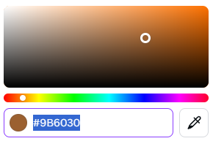 



**Iconos**



Los iconos que vamos a utilizar son los siguientes:

**El icono de búsqueda:** que es un icono que permite buscar algo importante sin no quiere mirar toda la página.

**El icono de traductor:** es un icono que nos permite poder traducir la página a un idioma diferente (por el momento solo podemos traducirla al inglés).

**El icono de mensajes:** es un icono importante si alguna persona quiere dar una opinión o solo interactuar con el herbario.

**TIPOGRAFIA:**

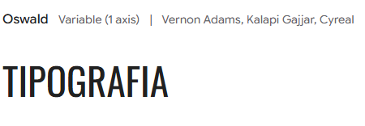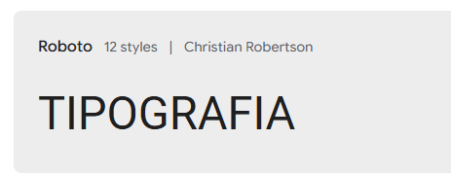

por el momento solo estaremos utilizando Arial 12 por las normas APA pero nos fuera gustado implementar estas dos tipografías que se muestran en las imágenes.

**MAQUETACIÓN:**

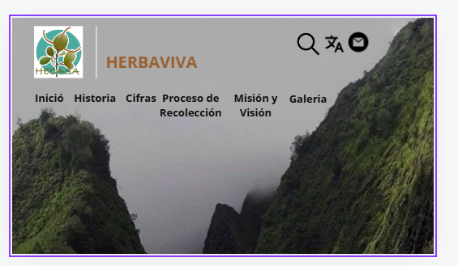

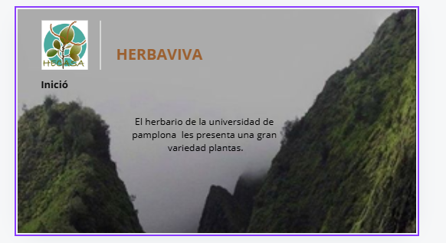

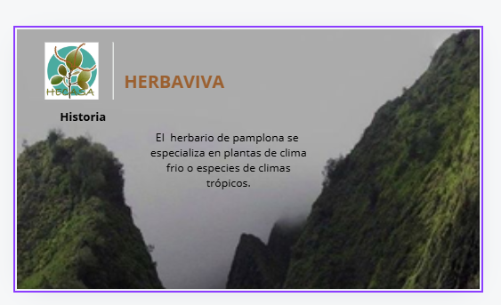

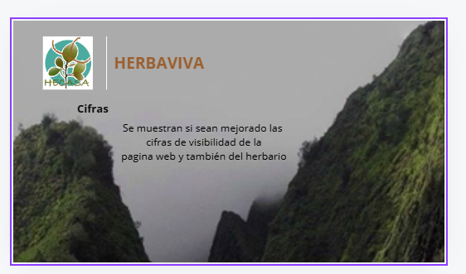

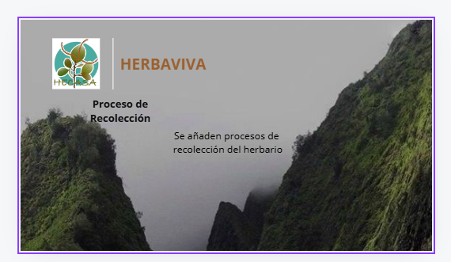

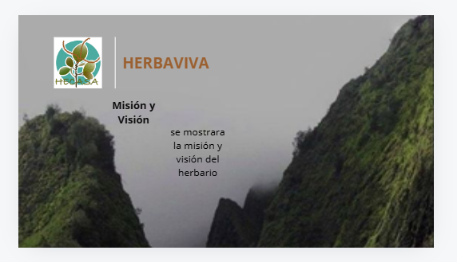

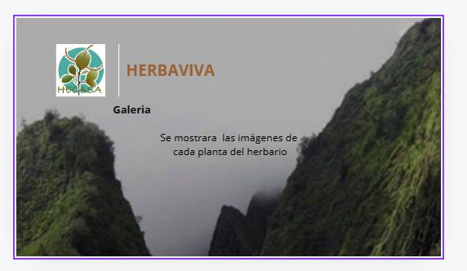

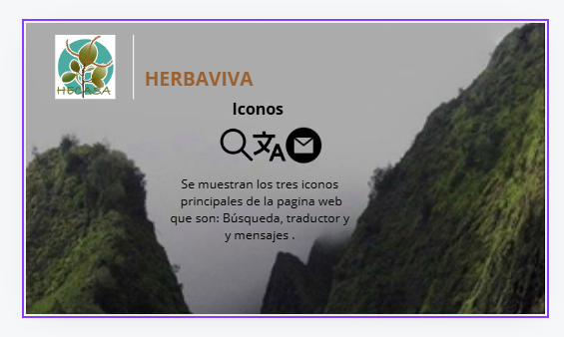

Es una maquetación minimalista por que las nos queremos enfocar en mostrar las cosas importantes del herbario y no tener que hacer algo que aburra a las personas que ingresen a la página web.

**LOGO:**



El logo es del herbario de la universidad de pamplona por el momento nos permiten cambiar el logo, pero en el futuro lo quieren cambiar.

**ENLACE DEL PROYECTO:**

<https://www.canva.com/design/DAGU6PDUpz4/zlV-djYRfqlt_CB5L3NpYg/view?utm_content=DAGU6PDUpz4&utm_campaign=designshare&utm_medium=link&utm_source=editor>

**METODOLOGIA:**

El **marco teórico** es una parte clave de cualquier trabajo de investigación o proyecto académico. Su función es presentar y explicar los conceptos principales, las teorías y los antecedentes importantes que respaldan y dan contexto al estudio. Gracias al marco teórico, se construye una base sólida que permite al lector entender a fondo el tema y ver la justificación del estudio desde un enfoque tanto conceptual como científico.

En esencia, esta sección conecta el proyecto con conocimientos previos y teorías existentes, aclarando el contexto y ayudando a definir el alcance del estudio. Además, permite señalar áreas que aún no han sido exploradas y destacar por qué la investigación es relevante. Así, el marco teórico da el soporte necesario para que el lector comprenda el valor y la importancia de lo que se está investigando.

**Etapas de la Metodología en Cascada**

1. **Requerimientos**: En esta fase inicial, se identifican y documentan todas las necesidades y objetivos del cliente o del proyecto. Esto incluye entrevistas, reuniones y análisis para garantizar una comprensión detallada de lo que el proyecto debe lograr.
2. **Diseño**: Con los requerimientos claros, se crea una primera versión visual, como un esquema o wireframe, que muestra cómo se verá el sistema o producto. Posteriormente, se desarrolla un diseño detallado que incluye especificaciones técnicas y de funcionalidad.
3. **Desarrollo**: En esta etapa, los programadores empiezan a construir el sistema según el diseño establecido, usando tecnologías como HTML, CSS y otros lenguajes de programación. El código se desarrolla siguiendo las especificaciones para que coincida con el diseño planificado.
4. **Pruebas**: Una vez finalizado el desarrollo, el sistema pasa por pruebas exhaustivas para detectar y corregir errores. Se verifican las funcionalidades, el rendimiento y la seguridad para asegurar que todo esté en orden antes de la implementación final.
5. **Implementación y Mantenimiento**: El sistema se implementa en el entorno de producción, y el equipo realiza el mantenimiento necesario para corregir errores y mejorar el funcionamiento según sea necesario.

**MARCO TEORIOCO:**

* **Definición de herbario:** Podrías ampliar la definición incluyendo tipos de herbarios (general, especializado, virtual), su estructura (carpetas, gabinetes, bases de datos), y el papel de los duplicados en la colaboración entre instituciones.
* **Importancia:** Detalla cómo los herbarios contribuyen a la identificación de especies, al seguimiento de cambios en la distribución geográfica de las plantas y a la evaluación del impacto de actividades humanas en la vegetación.
* **Objetivos:** Incorpora objetivos específicos relacionados con la educación ambiental, la divulgación científica y la participación ciudadana en proyectos de conservación.
* **Fundamentos teóricos:** Explica conceptos clave como taxonomía, sistemática, filogenia, endemismo y conservación in situ y ex situ.
* **Métodos:** Describe en detalle las técnicas de prensado, secado, montaje y etiquetado de las muestras, así como el uso de herramientas digitales para la gestión de datos y la creación de bases de datos en línea.
* **Bases legales y éticas:** Menciona convenios internacionales como el Convenio sobre la Diversidad Biológica y las regulaciones nacionales sobre acceso a los recursos genéticos y distribución de los beneficios.
* **Aplicaciones:** Explora el papel de los herbarios en la identificación de plantas medicinales, la conservación de especies amenazadas, la restauración de ecosistemas degradados y el estudio de las interacciones planta-animal.

**Enfoque interdisciplinario:**

* **Relación con otras disciplinas:** Destaca cómo los herbarios se vinculan con otras áreas del conocimiento como la climatología, la paleobotánica, la arqueología y la historia.
* **Colaboraciones interinstitucionales:** Enfatiza la importancia de la colaboración entre universidades, jardines botánicos, instituciones de investigación y comunidades locales para el desarrollo y la gestión de los herbarios.

**Desafíos y perspectivas futuras:**

* **Desafíos:** Aborda los desafíos que enfrentan los herbarios en la actualidad, como el cambio climático, las amenazas a la biodiversidad, la falta de recursos y la necesidad de digitalizar las colecciones.
* **Perspectivas futuras:** Discute las tendencias actuales en la gestión de herbarios, como el uso de tecnologías de la información y la comunicación, la participación ciudadana en proyectos de ciencia ciudadana y la integración de los herbarios en redes globales de información.

**Mapa de navegabilidad :**

